Минпромторг России продемонстрирует лучшие отечественные товары на выставке «Мир детства»
В конце сентября Минпромторг России соберет в рамках коллективной экспозиции лучших производителей страны, выпускающих продукцию для детей, на выставке «Мир детства». В этом году российская индустрия детских товаров представит свои достижения в рамках национальных проектов и ретроспективы развития игрушек.
25-28 сентября в ЦВК «Экспоцентр» пройдет 24-я Международная выставка индустрии детских товаров «Мир детства». В эти дни выставочный комплекс распахнет свои двери не только для сегмента b2b, но и для самых маленьких посетителей и их родителей.
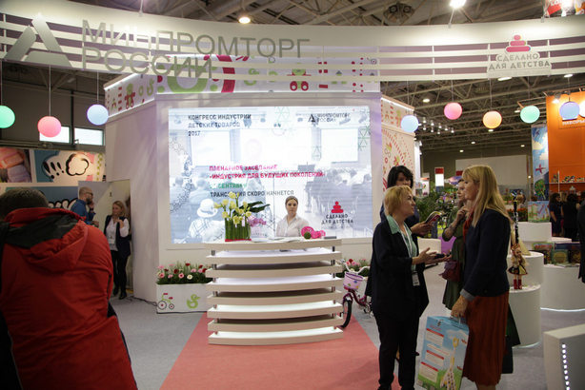
Одной из самых ярких экспозиций выставки товаров и услуг для детей и подростков, новых программ обучения и развития станет коллективная экспозиция предприятий-производителей индустрии детских товаров, организованная Минпромторгом России. В этом году темой 120 метровой экспозиции станут сразу 2 направления: ретроспектива продукции индустрии детских товаров и товары ИДТ, выпускаемые в рамках НИОКР при поддержке Минпромторга России.
С одной стороны, идея тематики экспозиции обусловлена празднованием 100-летия основания в Москве первого в мире государственного музея игрушки. Поскольку праздник практически совпадает с датами выставки, российские производители товаров для детей покажут историю развития игрушек. Эта 100 летняя ретроспектива также отразит эволюцию интересов и требований самых взыскательных потребителей данной категории товаров – детей.
С другой стороны, современные дети во всем мире отдают предпочтения технологическим и новым игрушкам. Именно поэтому крайне важно, чтобы отечественные производители могли предлагать рынку современные товары для детей. Свою продукцию, разработки и достижения в этом направлении представят порядка 15 отечественных компаний. Все товары произведены в рамках НИОКР с привлечением субсидирования от Минпромторга России и уже доказывают свою конкурентоспособность не только на внутреннем рынке.
Напомним, что в рамках Стратегии развития индустрии детских товаров на период до 2020 года Минпромторгом России разработан и планомерно реализуется комплекс мер государственной поддержки предприятий-производителей индустрии детских товаров. Среди целевых показателей эффективности данных мер выступает увеличение спроса на отечественную продукцию на внутреннем рынке и содействие росту экспортного потенциала российского производства. В то же время доля российского производства от общего объема рынка составляет порядка 27%. С целью содействия повышению привлекательности отечественных товаров и их популяризации Минпромторг России привлекает к участию в коммуникационных проектах лучших отечественных производителей индустрии детских товаров. Например, демонстрация разработок и достижений, готовых изделий для детей в рамках коллективной экспозиции министерства на выставке «Мир детства» позволяет производителям провести презентацию, найти инвесторов для расширения производства и партнеров для усовершенствования своего «детища», заключить контракты по экспорту и франшизе.
Параллельно с выставкой «Мир детства» Министерство промышленности и торговли Российской Федерации организует 25-26 сентября Конгресс индустрии детских товаров.
Справка:
«Мир детства» - ведущее в России и странах СНГ выставочное мероприятие в сфере индустрии детских товаров и услуг, является самой значимой выставочной площадкой для презентации новых программ государственной поддержки индустрии детских товаров, инициатив профессионального сообщества, обсуждения самых горячих отраслевых тем. На площадке выставки представлены различные товары для детей, новорожденных, игры, игрушки, подарки, книги для обучения и развития, товары для праздников и карнавалов.

